GEHAKTBALLETJES met SATÉSAUS en KROEPOEK: BORRELHAPJE (15 tot 20 personen)

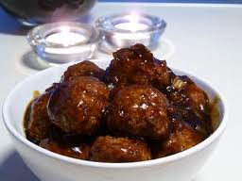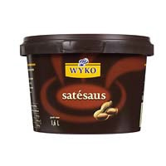

Benodigdheden: 1. 80 Gehaktballetjes (Aldi))
2.2 x Satésaus Wyko
3. 3x (Saté) Kroepoek
4. Plastic bestek en borden
5. 2 x Gebakken Uitjes
6. 2 x Atjar Tjampoer
7. 20 x Shoarmabroodje (Lidl)
Totaalkosten:
Bereiding: Gehaktballetjes aanbraden en satésaus verwarmen
Bord opmaken met 4 balletjes en garneren met satésaus,kroepoek,uitjes en atjar.
Smakelijk eten !!!!!!!!!!!!!!!!!!!!!!!

